Configuratie OSB Gateway CPAs tbv TMF

Samenvatting stappen
- Omzetten van certificaat naar een keyinfo xml bestand,
- Aanpassen ess bestanden door keyinfo toe te voegen,
- CPAs genereren op website van serviceregister,
- CPAs uploaden in Rotterdamse OSBGateway

Stappen

Genereren Keyinfo bestand
Het certificaat dat de rotterdamse OSB Gateway server identificeert dient omgezet te worden in een keyinfo xml bestand. Hiertoe dient het bestand geupload te worden op een pagina van het service register.
Ga naar http://cpa.serviceregister.overheid.nl/, Inlognaam: cpacreatie, wachtwoord: cpacr3ati3

Kies keyinfo in linker menu. Je ziet nu de volgende pagina:

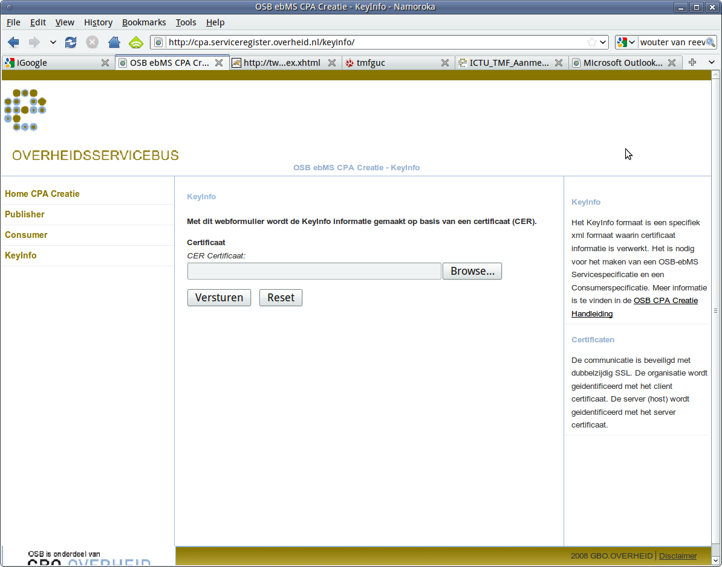

Upload hier het certifcaat van de OSB Gateway, in de documentatie map te vinden onder de naam OSB-GemRotosbclient-cert.cer.
In het volgende scherm kun je het resultaat downloaden. Sla het bestand op, de inhoud hiervan dient in 2 .ess bestanden geplakt te worden.
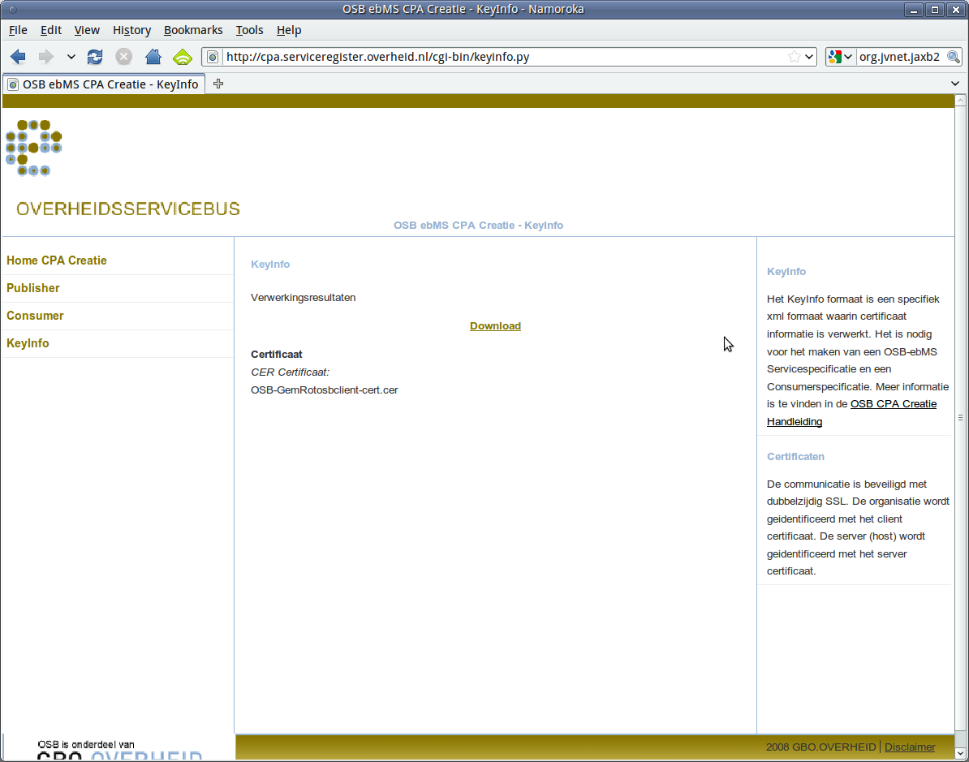

Het keyinfo bestand ziet er als volgt uit:
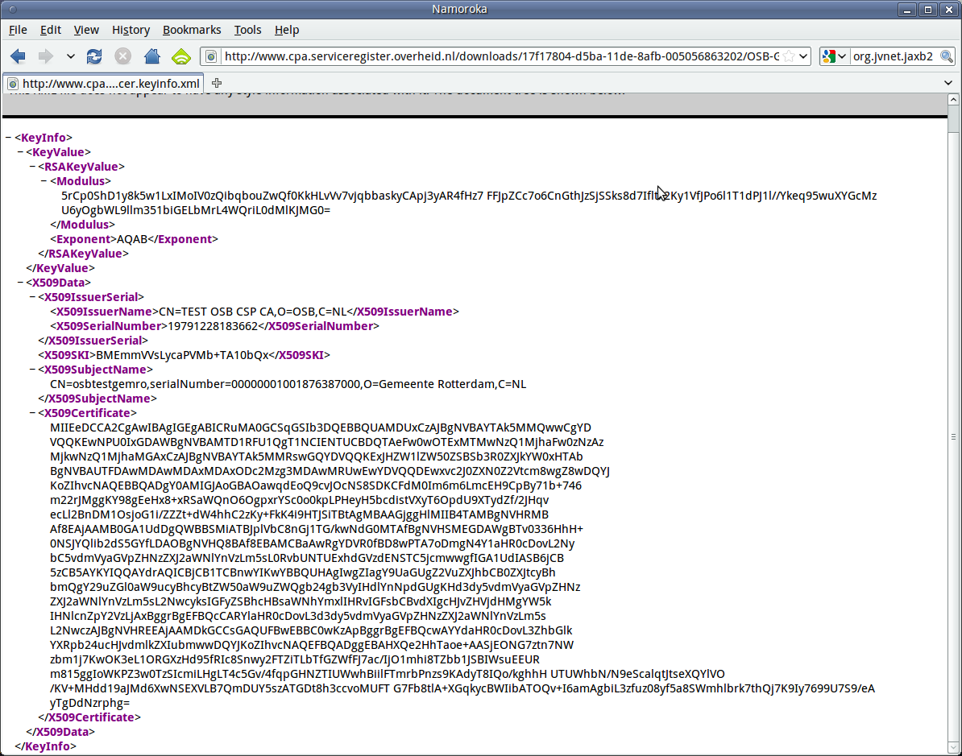

Aanpassen ESS bestanden

De keyinfo xml dient in de ess bestanden geplaatst te worden. Er zijn 2 ess bestanden:
- aanmelden.ess
- aanmeldenbeantwoorden.ess

Het eerste bevat een specificatie voor het aanmelden van terugmeldingen bij de landelijke TMF Core via het ebMS protocol. Het twee bestand bevat een specificatie van de Rotterdamse service waarmee de landelijke TMF Core antwoorden kan terugsturen naar de Rotterdamse OSB Gateway.
Beide bestanden bevatten 2 keyinfo elementen, deze dienen vervangen te worden door de inhoud van het hierboven gegenereerde keyinfo bestand.

CPAs genereren op website service register
Volgende stap bestaat uit het uploaden van de ess bestanden op de service register website, zodat de benodigde CPA bestanden gegenereerd kunnen worden.

Ga weer naar de serviceregister website en kies consumer in linker menu. Selecteer het aanmelden.ess bestand en vul het formulier in zoals hieronder.

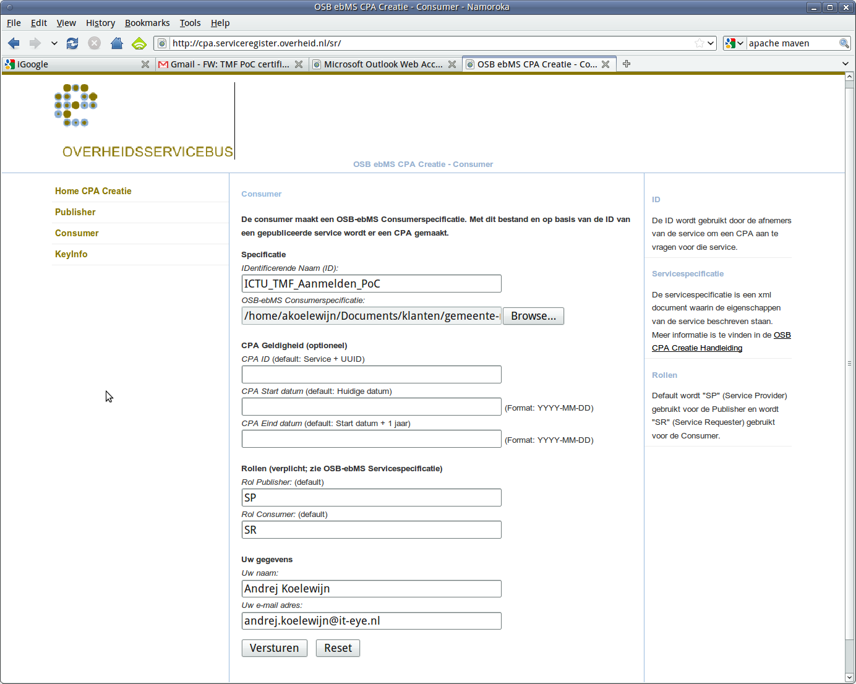
Verstuur het formulier en sla het resultaat op de volgende pagina op als cpa-aanmelden.xml.
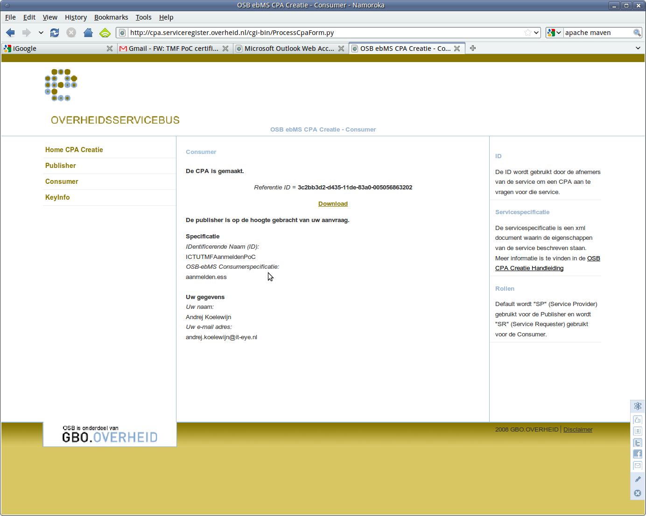

Kies nogmaals consumer in het linker menu. Kies nu het bestand aanmeldenbeantwoorden.ess onder OSB-ebMS consumerspecificatie. Vul het formulier in zoals hieronder en verstuur het.
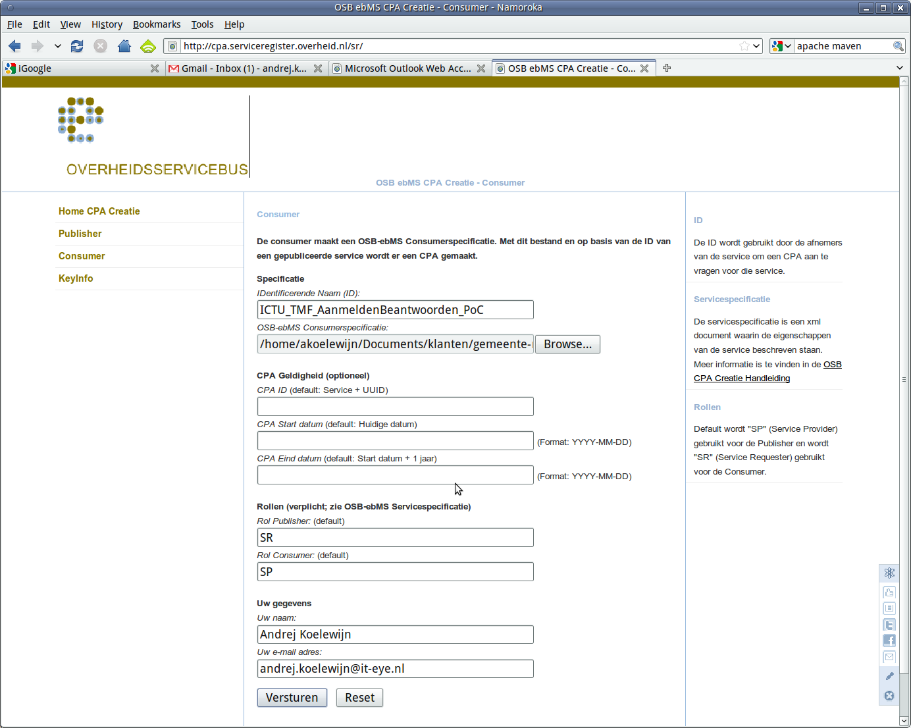

Sla het resultaat op als -aanmelden-beantwoorden.xml.

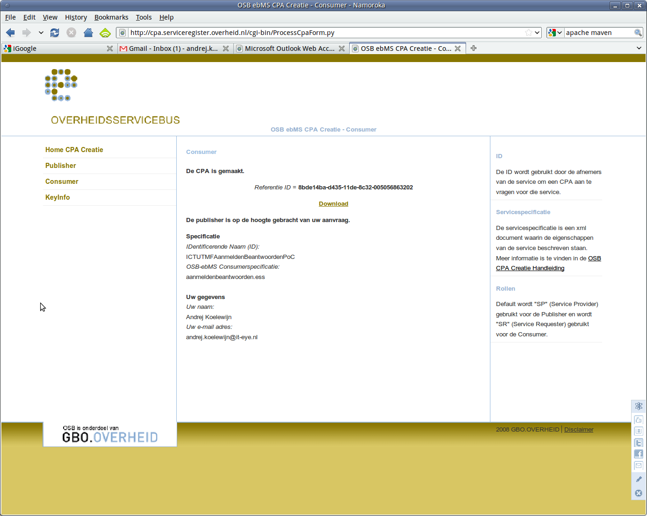

Uploaden CPAs in OSB Gateway
Tenslotte moeten de gegenereerde CPAs nog in de OSB Gateway geladen worden. Ga naar het OSB Gateway dashboard: http://twd720.resource.ta-twd.rotterdam.nl:8090/dashboard/osbgateway/index.xhtml Inloggen in dashboard osb gateway rotterdam met osbgatewaym wachtwoord osbgw. Kies OSB, ebMS CPA importeren. Vul het formulier in zoals hieronder:
De suffix actienamen verzenden is een combinatie van de wsaction en het overheidsservice nummer.

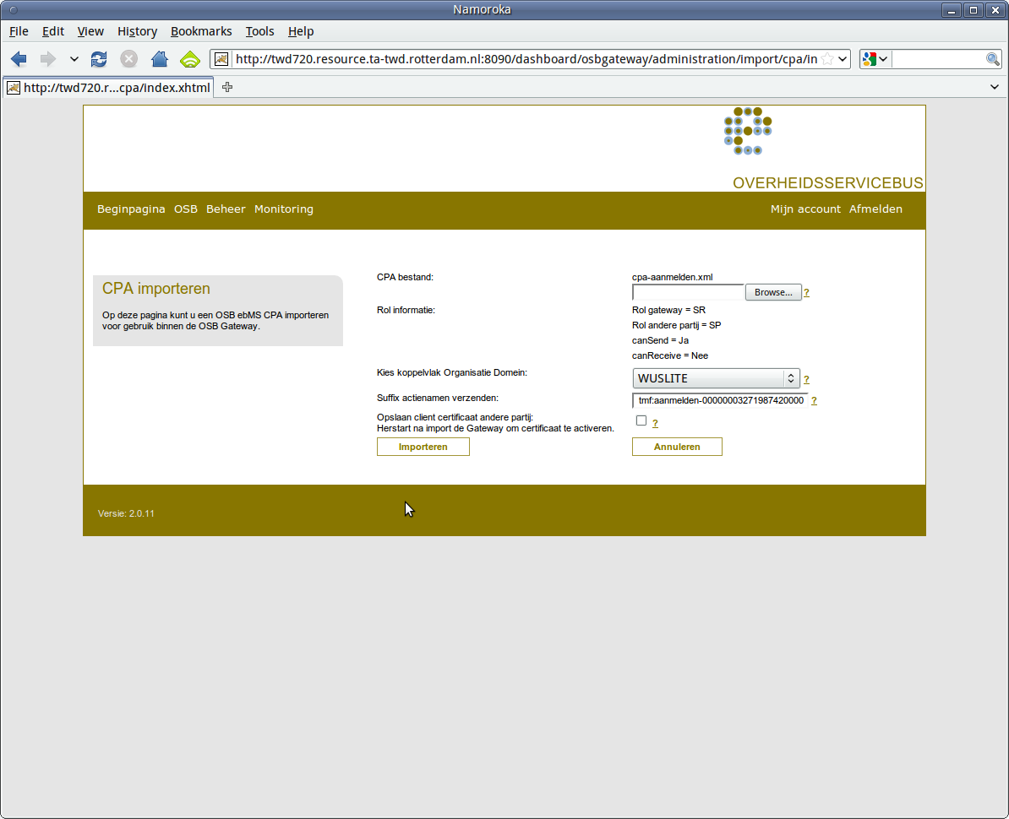

Kies vervolgens importeren:
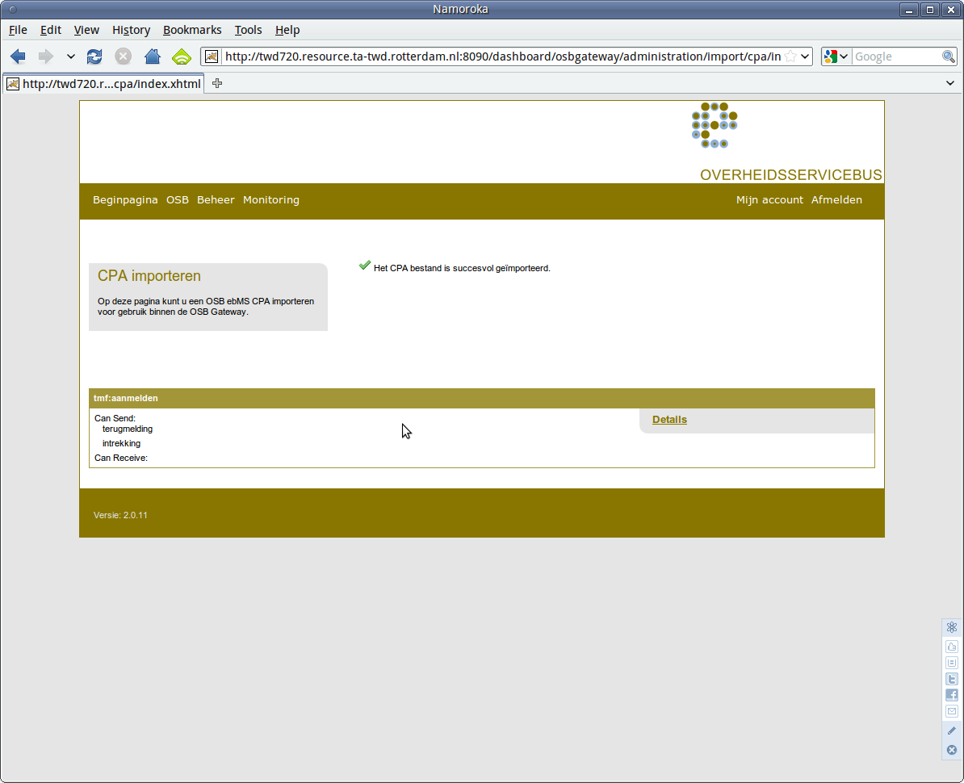

Ga nogmaals naar de pagina voor het importeren van een CPA.

De CPA voor aanmeldenbeantwoorden heeft een lokale url nodig waar bericht verstuurd door TMF Core afgeleverd kunnen worden. We hebben in de RTMF Mule configuratie een http endpoint gedefinieerd hiervoor. In de test omgeving is dit: http://twd719.resource.ta-twd.rotterdam.nl:63081/rtmfguc/tmfAanmeldenBeantwoorden. Vul dit in bij URL Wus-lite service.
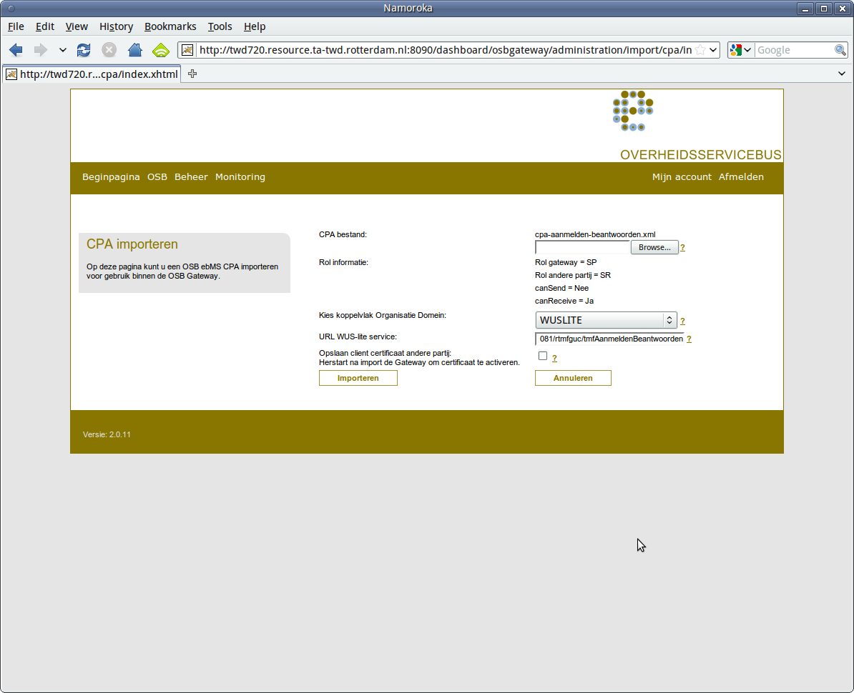

Kies importeren.
